**YILDIZ TEKNİK ÜNİVERSİTESİ**

**ALGORİTMA ANALİZİ**

**DÖNEM PROJESİ RAPORU**



**DERSİN YÜRÜTÜCÜSÜ: M.ELİF KARSLIGİL**

**M.AMAÇ GÜVENSAN**

**GRAF İŞLEMLERİ**

**Hazırlayan:**

**Kullanıcı: Fatih Çomak**

**12011015**

**YÖNTEM**

Problem Tanımı:

Harita üzerinde bir noktadan diğerine en kısa yoldan gitmePekçok GPS Navigasyon sistemi bir adresten istenilen bir adrese gitmek için BFS(Breadth First Search)  
algoritması kullanmaktadır. Bu ödevde graf üzerinde bu işlemi yapan bir algoritma tasarlanacaktır.

**Çözüm Yöntemi:**

İlgili c kodumda default olarak ismi “Graf1.txt” olarak verilen ve aynı klasör içindeki dosyadan okuma yaparak beklenilen çözümün 1,2,6 ve 7. Aşamalarını eksiksiz çözen kod parçası bulunmaktadır. Diğer aşamalarda BFS, adjacency list ve queue yapılarını gerekli şekilde koduma ekleyemediğim için ve düzgün çalışır hale getiremediğim için kodumdan çıkardım. Şu anda çalışır ve en temel hali bulunmaktadır. Dosyadan okuma yaparak düğüm ve bağlantı sayılarını ekrana yazdırıyor. Daha sonra yine fprintf ile okuma yaparak başlangıç ve bitiş düğümlerini okuyarak ekrana yazdırıyor. Sonra da doğrudan bağlı düğümleri, dosya sonuna kadar okuma yaparak ekrana yazdırıyor ve node struct yapısına tek tek ekliyor. Son olarak da bu node’lar arasında birbirine en çok komşusu olan node’u source ve destination node’larını ayrı ayrı kıyaslayarak ve en son da birbirleriyle kıyaslayarak en çok komşusu olan node’u bulup ekrana yazdırıyor.

**UYGULAMA**

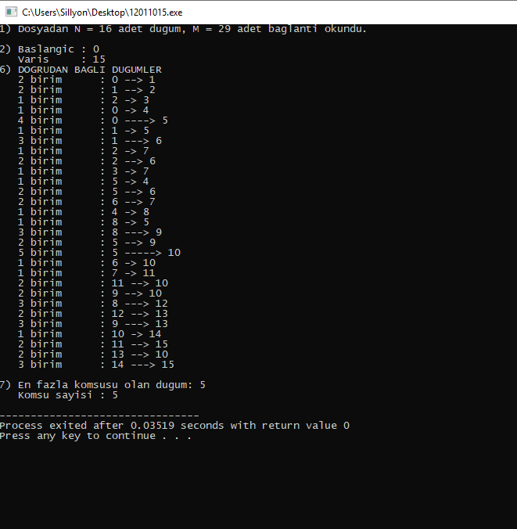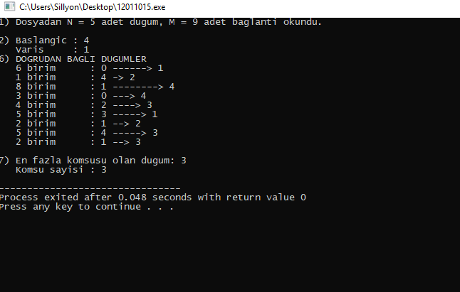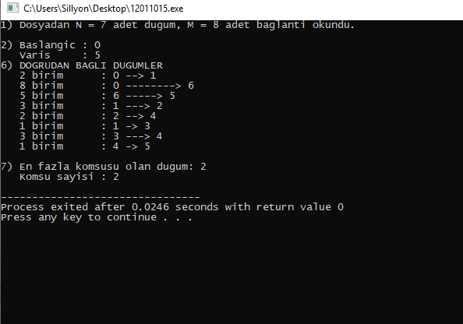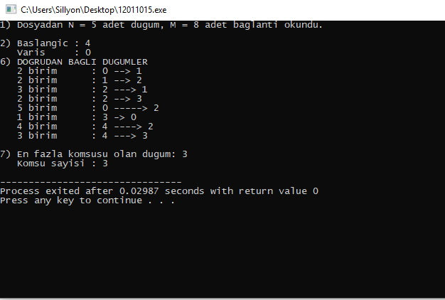

**SONUÇ**